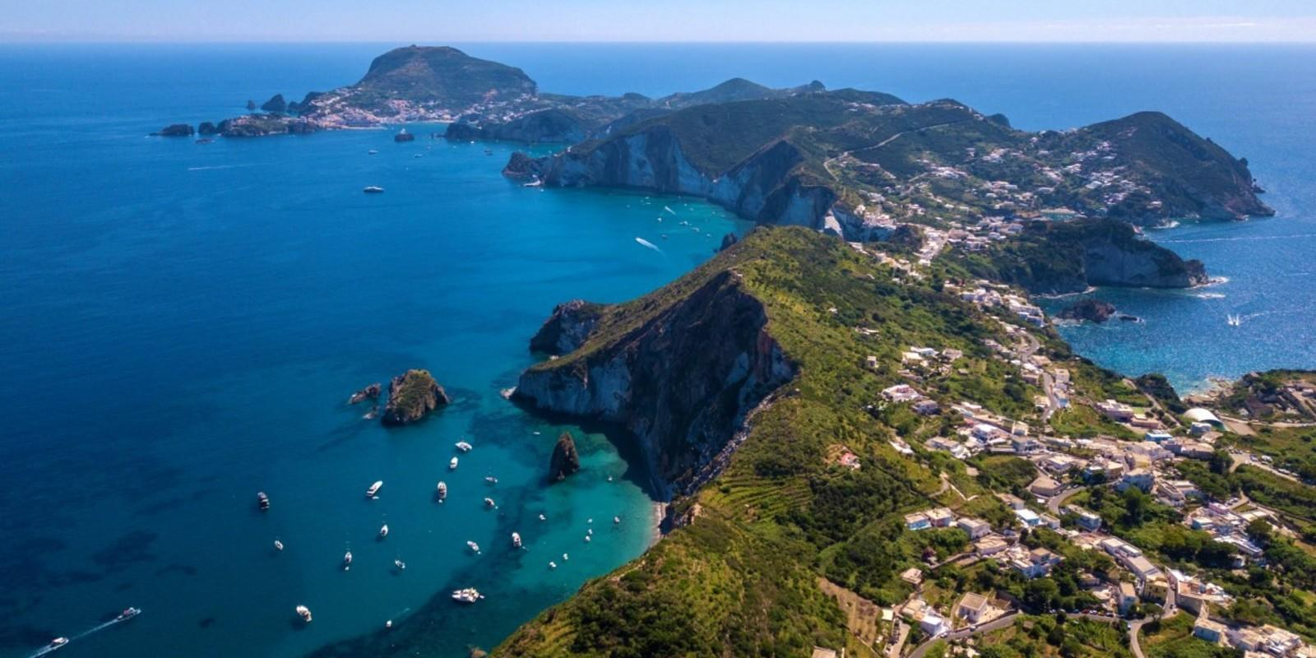
26-30 SETTEMBRE 2019
Quota individuale: 855,00 €
(Quota valida per un minimo di 40 PAX)

Supplemento Camera Singola: 130€

Iscrizione con il versamento dell’ acconto di 260,00€

SALDO ENTRO IL 26/08/2019

Assicurazione annullamento Facoltativa : 35€

Organizzazione Tecnica Avvenire Viaggi S.r.l.
Sede di Novara – Via dei Caccia 7/B - tel. 0321/6751054-42 fax 0321/6751041 etsi@cislnovara

in minicrociera alla scoperta di Zannone e Palmarola
con soggiorno sull’isola di Ponza.

1° Giorno - Giovedì 26 settembre: Milano Centrale- Roma - Abbazia di Fossanova
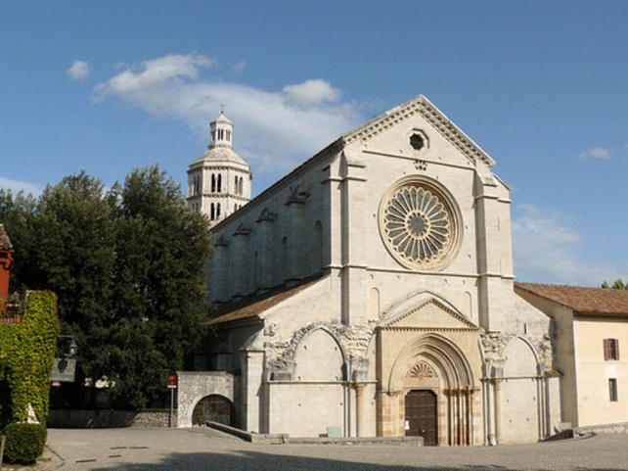
Trasferimento in bus riservato alla stazione di Milano Centrale. Operazioni d’imbarco sul Treno Frecciarossa per Roma Termini Arrivo a Roma. Incontro con la Guida-Accompagnatrice ed il Bus locale. Pranzo libero.
Il pomeriggio sarà dedicato alla visita dell’Abbazia Fossanova. Visita guidata del complesso abbaziale circondato da secolari eucaliptus. Il nome dell’Abbazia deriva dal canale di bonifica, costruito dai monaci, per convogliare le acque delle piana pontina verso il mare. Primo esempio di architettura gotico - cistercense in Italia, consacrata da papa Onorio II nel 1208, è stata l'ultima dimora di San Tommaso d'Aquino che qui si spense il 7 marzo del 1274.
Proseguimento Gaeta. Sistemazione in Hotel 4 stelle centrale. Cena e pernottamento.

2° Giorno - Venerdì 27 settembre: Gaeta – Formia – Ponza (giro dell’ Isola in minibus)
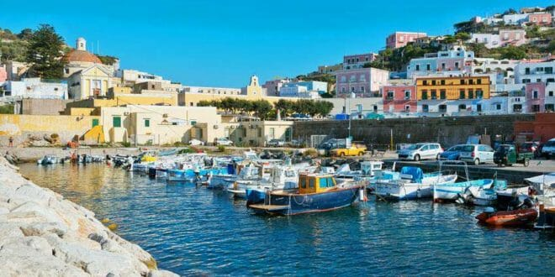
Prima colazione in hotel. Trasferimento a Formia per imbarco. Carico dei bagagli e partenza con guida per l’isola di Ponza, in motonave dal porto turistico di Formia. Arrivo sull’isola e trasferimento bagagli dal Porto all'Hotel da parte degli addetti. Con la guida si farà un prima panoramica del centro storico di Ponza. Pranzo con menu tipico e sistemazione nelle camere riservate. Nel pomeriggio giro con bus locale alla scoperta degli innumerevoli scorci panoramici: “I Faraglioni di Lucia Rosa; le piscine naturali; lo Scoglio della Tartaruga; Cala dell’Acqua; Cala Fonte fino a Cala Gaetano e Chiaia di Luna.
Rientro in Hotel. Cena e pernottamento.

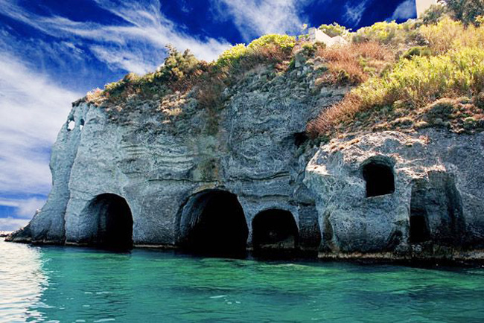
3° Giorno - Sabato 28 settembre: Periplo dell’ isola di Zannone e dell’ isola di Ponza in motobarca
Prima colazione in hotel. Mattinata dedicata al periplo dell’isola di Zannone, oasi di fauna e flora tipiche del Mediterraneo facente parte del Parco Nazionale del Circeo.Spaghettata o Maccheronata a bordo.
Nel pomeriggio periplo dell'Isola di Ponza in motobarca attraverso le Grotte di Ponzio Pilato, i Faraglioni della Madonna, il belvedere del Bellavista, il Faraglione calzone muto, la Baia di Bagno Vecchio, la Scarrupata, il Faro della Guardia ed al ritorno la Lavia uno scoglio a forma di Tartaruga e la zona di Santa Maria. Rientro in Hotel. Cena e pernottamento.

4° Giorno - Domenica 29 settembre: L’ isola di Palmarola
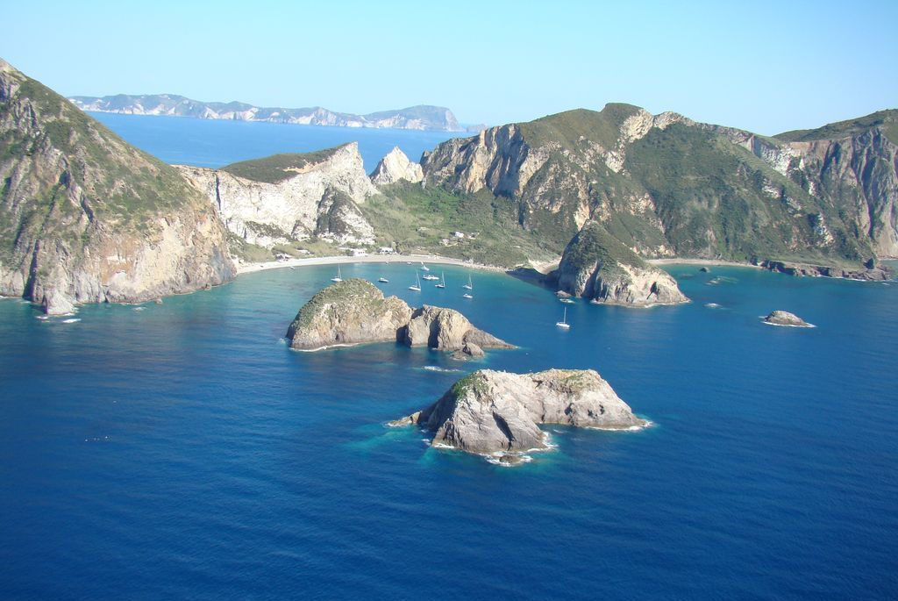
Prima colazione in hotel. Intera giornata di minicrociera in motobarca all’isola di Palmarola che dista da Ponza una dozzina di chilometri. E' la più grande delle isole satelliti di Ponza, con 136 ettari di superficie, e cime abbastanza alte: monte Guarniere (m. 249), la Radica (m.216) e monte Tramontana (m. 235). Ha una struttura tipicamente vulcanica, con morfologia analoga a quella di Ponza: scogli, grotte, faraglioni ne fanno un ambiente spettacolare. Possibilità di balneazione. Spaghettata o Maccheronata a bordo. Nel pomeriggio rientro a Ponza. Tempo libero. Cena e pernottamento.
5° Giorno - Lunedi 30 settembre: Sermoneta – Roma Termini – Milano Centrale
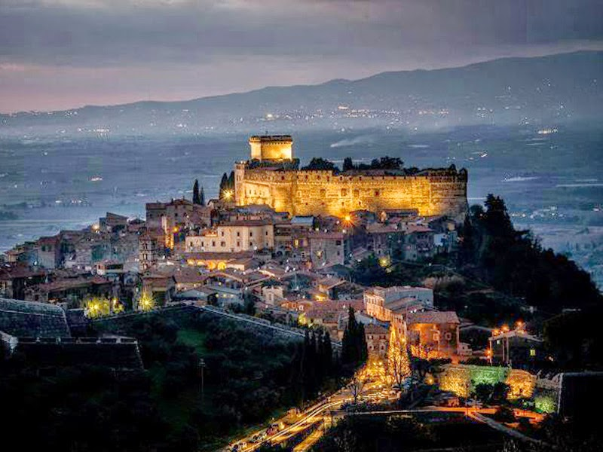
Prima colazione in hotel. Trasferimento dei bagagli al porto. Operazioni d’imbarco per Formia. Traversata in Aliscafo. Arrivo a Formia e trasferimento a Sermoneta. Visita dello splendido borgo medioevale di Sermoneta, sovrastato dalla mole imponente del Castello Caetani. Visita interna del castello e passeggiata nel bellissimo centro storico. Partenza per Roma, pranzo libero. Arrivo alla stazione di Roma Termini. Operazioni d'imbarco su Treno Frecciarossa Alta Velocità per Milano Centrale. Arrivo a Milano e rientro in bus riservato alle proprie sedi.
LA QUOTA COMPRENDE:
- Accompagnatore ETSI
- Trasferimento in Bus GT da sedi Etsi a Stazione di Milano Centrale e ritorno
- Viaggio in Treno Frecciarossa Milano/Roma a/r
- Sistemazione in Hotel 3-4 ****
- Trattamento di Pensione Completa dalla Cena del 26/09 alla prima colazione del 30/09
- Spaghettata o Maccheronata a bordo sulla motobarca, nei giorni indicati nel programma
- Prima colazione in hotel a Buffet.
- Bevande ai pasti (Vino ed Acqua minerale)
- Tassa di Sbarco sull’Isola di Ponza
- Servizio Bus GT nel Lazio e per trasferimenti ed escursioni nei giorni, 26/09, 27/09 e 30/09
- Servizio facchinaggio bagagli Porto di Ponza / Hotel Bellavista / Porto di Ponza
- Servizio motonave Formia/Ponza (27/09)
- Servizio motobarca per il periplo dell'Isola di Ponza e l’isola di Zannone (28/09)
- Servizio motobarca ad uso esclusivo per l’escursione all’isola di Palmarola (29/09)
- Servizio motonave o aliscafo Ponza/Formia (30/09)
- Servizio MiniBus locale per il giro dell’isola di Ponza (27/09)
- Escursioni come da programma con esperta Guida-Accompagnatore
- Assicurazione medico – bagaglio
LA QUOTA NON COMPRENDE:
- i pranzi del 26/09 e 30/09, gli ingressi, le tasse di soggiorno, quanto non menzionato alla voce LA QUOTA COMPRENDE.
- Tassa di soggiorno a Gaeta € 2,00 (a Ponza non ancora in vigore)
INGRESSI A PAGAMENTO: (costi per persona alla data odierna): Sermoneta = € 6,00

